**6 ВОПРОСОВ О КИШЕЧНЫХ ИНФЕКЦИЯХ**

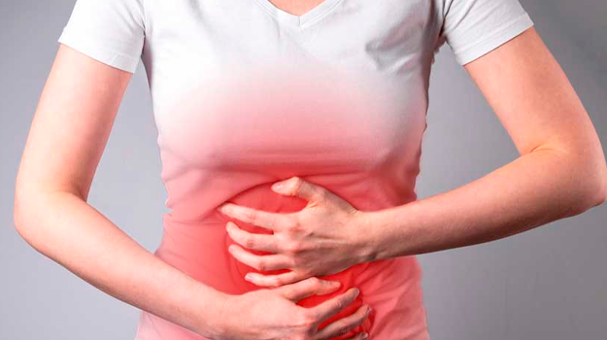

**Какие заболевания относятся к кишечным инфекциям?**

Те, которые поражают кишечник и проявляются в виде заболевания желудочно-кишечного тракта (понос, рвота, боль в животе).

Среди них выделяют инфекции бактериальной природы: дизентерия, сальмонеллез, брюшной тиф, холера, иерсиниоз; вирусные кишечные инфекции: ротавирусная, аденовирусная, энтеровирусная, норовирусная, гепатит А.

Кишечной инфекцией можно заболеть в любое время года, но чаще ими болеют в летне-осенний период.

**Как можно заразиться кишечными инфекциями?**

Основной механизм передачи кишечных инфекций - фекально-оральный, он может реализоваться несколькими путями:

контактно – бытовым — через грязные руки при пренебрежении правилами личной гигиены;

пищевым — при употреблении в пищу инфицированных продуктов;

водным — при употреблении недоброкачественной воды или заглатывании воды во время купания в водоеме.

Возможен воздушно-капельный механизм заражения, если возбудитель кишечной инфекции — вирус.

**Можно ли заболеть кишечной инфекцией после контакта с больным человеком?**

Да можно, особенно в организованном коллективе — школе, детском саду, летнем лагере и др.

Наибольшую опасность представляет здоровый бактерионоситель и тот, у кого заболевание протекает в стертой форме.

**Какие симптомы кишечных инфекций?**

Кишечные инфекции, как правило, сопровождаются жидким стулом, болями в животе, тошнотой, рвотой, повышением температуры и общим недомоганием.

Кишечная инфекция может протекать бессимптомно, в таком случае человек становится здоровым носителем инфекции.

**Что делать если появились симптомы кишечной инфекции?**

При появлении симптомов кишечной инфекции необходимо срочно обратиться за медицинской помощью и не заниматься самолечением!

Особенно, если речь идет о маленьких детях. У них очень быстро развивается обезвоживание, которое приводит к тяжелым осложнениям.

**Как уберечь себя от кишечных инфекций?**

Соблюдать правила личной гигиены:

* Тщательно мыть руки перед приготовлением и приемом пищи, а также после посещения туалета и улицы;
* Следить за чистотой рук у детей, научить их соблюдать правила личной гигиены;
* Пить кипяченую или бутилированную воду;
* Следить за сроками годности продуктов;
* Тщательно мыть овощи и фрукты перед употреблением;
* Проводить тщательную термическую обработку сырых продуктов;
* Продукты хранить в холодильнике. Не оставлять готовые продукты при комнатной температуре более чем на 2 часа;
* Правильно хранить продукты в холодильнике: не допускать контакта между сырыми и готовыми продуктами;
* Содержать кухню в чистоте, своевременно избавляться от мусора, не допускать появления насекомых: тараканов и мух.
* Купаться только в разрешенных для этих целей водоемах.
* При купании в водоемах и бассейнах не допускать попадания воды в рот.

Соблюдение правил личной гигиены – основа профилактики кишечных инфекций.  
Берегите себя и будьте здоровы!